Martes 23 de diciembre de 2008
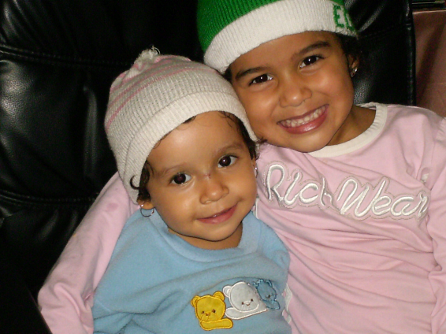
Al acercarse las fiestas de la Navidad, te rogamos, Dios eterno y todopoderoso, que tu Verbo, que se hizo carne en el seno de la Virgen María y habitó entre nosotros, nos haga sentir su amor y su misericordia. El, que vive y reina contigo en la unidad del
Espíritu Santo y es Dios por los siglos de los siglos. Amén.
Malaquías 3,1-4; 23-24: Miren cómo envío a mi mensajero
Salmo 24 Descúbrenos, Señor, al Salvador.
Lucas 1,57–66: Se tiene que llamar Juan “Por aquellos días, le llegó a Isabel la hora de dar a luz y tuvo un hijo. Cuando sus vecinos y parientes se enteraron de que el Señor le había manifestado tan grande misericordia, se regocijaron con ella. A los ocho días fueron a circuncidar al niño y le querían poner Zacarías, como su padre; pero la madre se opuso, diciéndoles: No. Su nombre será Juan”. Ellos le decían: Pero si ninguno de tus parientes se llama así. Entonces le preguntaron por señas al padre cómo quería que se llamara el niño. El pidió una tablilla y escribió: Juan es su nombre”. Todos se quedaron extrañados. En ese momento a Zacarías se le soltó la lengua, recobró el habla y empezó a bendecir a Dios. Un sentimiento de temor se apoderó de los vecinos, y en toda la región montañosa de Judea se comentaba este suceso. Cuantos se enteraban de ello se preguntaban impresionados: ¿Qué va a ser de este niño? Esto lo decían, porque realmente la mano de Dios estaba con él”
Dios va preparando la salvación
- Son los elementos que darán vida al momento culminante de la historia de la salvación.
- El Señor es respetuoso del andar humano, de sus costumbres, sus ritos, su idiosincrasia, y se inserta absolutamente en su historia
- En una familia de tradición sacerdotal nace Juan, el profeta precursor del Mesías, el que allanará sus caminos, llamará a la conversión y nos presentará al Mesías.
Dios actúa…
- Desde lo imposible e insignificante para comunicar su amor entrañable y misericordioso a su Pueblo.
- Entre los nacidos de mujer no hay ninguno mayor que Juan Bautista".
- La vida del Precursor está cuajada de milagros aun antes de nacer:
- La misión de Juan es ésta: "Ahí, tienes al Cordero de Dios que quita los pecados del mundo... síganle"
¿Qué nos señala Dios?
- Con el nacimiento de Juan se rompe la esterilidad de Isabel y se cumple lo anunciado a Zacarías.
- Con la imposición del nombre de JUAN se rompe toda una tradición familiar.
- Con este nacimiento, el Dios misericordioso no llega sólo a un matrimonio de ancianos. El júbilo llega a todos los vecinos (a Israel), quienes se preguntan sobre su próximo futuro.
- A Juan nos lo descubre Lucas así: "Vivió en el desierto hasta el día que se presentó a Israel"
- Con el nacimiento de Juan se nos manifiesta la misericordia sin límites de un Dios, que libera, como signo de vida, rompiendo la esterilidad de aquella pareja de ancianos.
Denuncia del pecado
- Llama a la conversión.
- Dios quiere que llegue la redención a todos.
- Por eso Juan es hijo de un matrimonio estéril.
- Esa voz la hace desde un anuncio y denuncia.

mrivassnchez@gmail.com

